**NuLink 代理**

* **什么是NuLink**

NuLink Agent 是一个 Web 浏览器扩展程序，可让您管理 NuLink 私人密钥和保险库数据。它允许您与文件共享或其他 dapp 进行交互。

* **安装NuLink**

现在 NuLink 代理尚未在 Chrome Web Store 上发布。您可以手动安装 NuLink 代理。

1.下载[NuLink Agent 包](https://download.nulink.org/release/agent/nulink-agent-1.0.zip)，解压。

2.通过导航到 chrome://extensions 打开扩展管理页面。扩展管理页面也可以通过单击 Chrome 菜单打开，将鼠标悬停在更多工具上，然后选择扩展。

3.通过单击开发人员模式旁边的切换开关启用开发人员模式。

4.单击 Load unpacked 按钮并选择扩展目录。

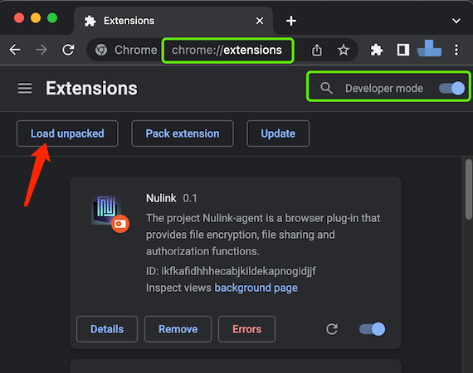

扩展已成功安装。

1. 单击扩展按钮并将 NuLink 代理扩展固定到工具栏。

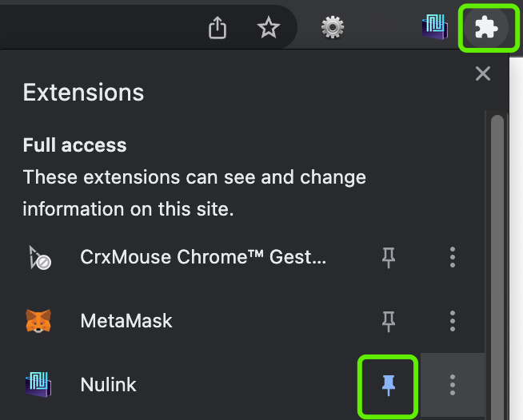

* **创建钱包**

第一次点击代理，主页面是这样的：

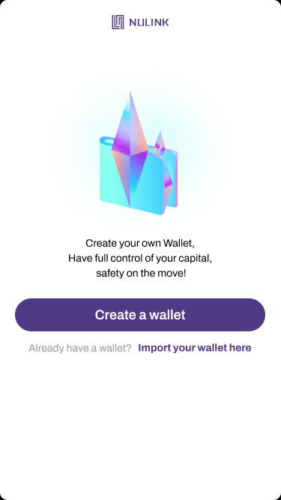

1.点击创建钱包按钮，首先创建钱包。

2.设置密码 NuLink Agent 使用密码来保护应用程序，一旦您从秘密恢复短语恢复或创建了您的钱包，您将使用您的密码来解锁应用程序。请设置强密码以保护您的钱包安全。

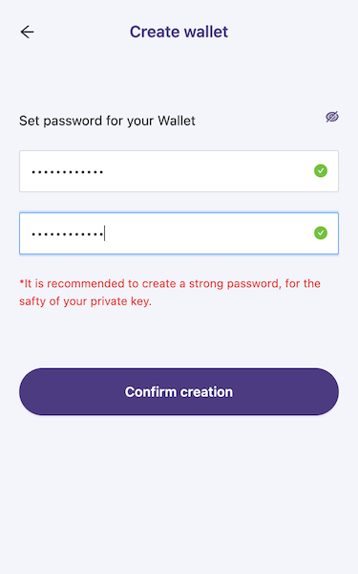

3.创建 创建成功后，进入备份助记词。

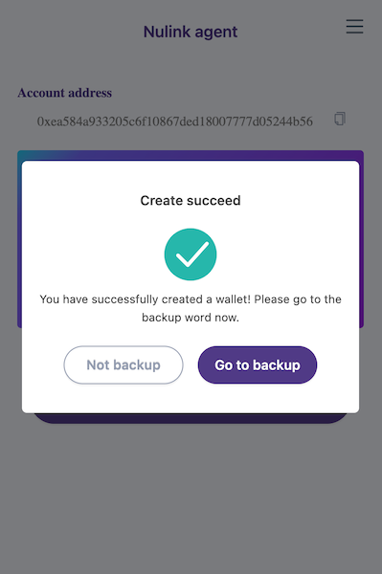

现在可以使用 NuLink 代理。

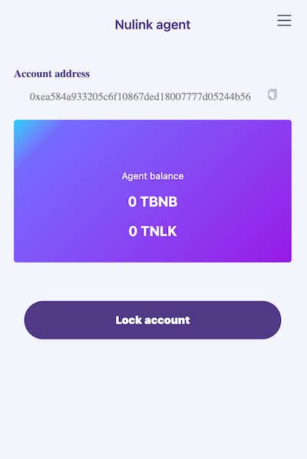

* **连接到代理**

在 NuLink 文件共享或其他 DApp，连接 Agent 时，确认连接网站和连接账号，点击“连接”，确认连接 DApp 和 Agent。

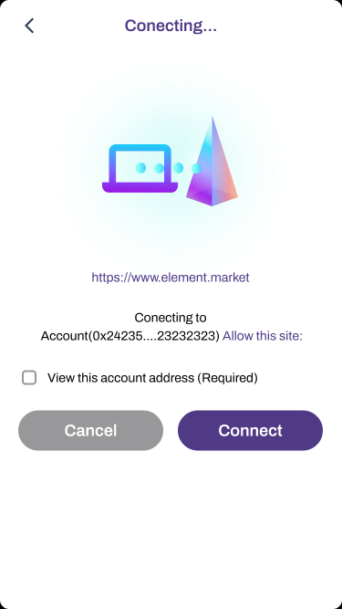

* **付款确认**

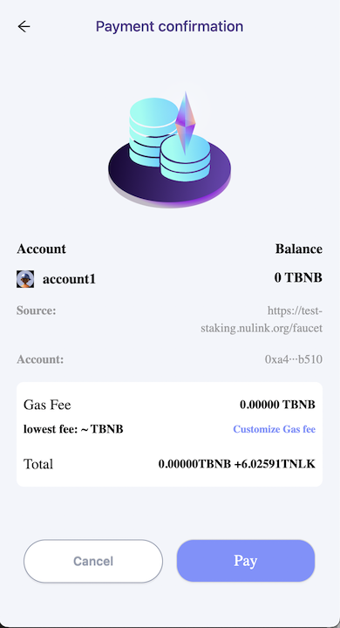

**·**燃气费燃气费是为交易支付的全球总金额。它的计算公式为：（基本费用 + 优先费用）x 使用的气体单位。代理最初根据前一个区块的历史设置这个数量。但是，用户可以通过自定义设置编辑此金额（见下文）。

**·**Total 总计是交易的总成本，包括gas费（BNB）和服务费（NLK）。

* **自定义gas费用**

Gas费用是指区块链上的交易费用。这是用户为验证或完成交易而支付的费用。用户可以自定义gas费用以加快交易确认时间。

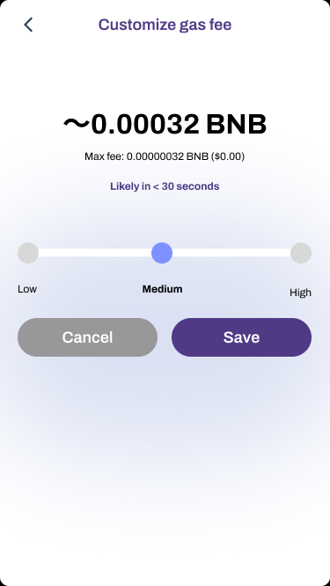

* **环境**

点击主页右上角的图标，跳转到设置页面进行设置。访问[代理设置](/products/nulink_agent/agent_setting)[https://docs.nulink.org/products/nulink_agent/agent_setting]以获得更多帮助。